居家照顧實作課程 高101總複習

(一)口罩正確戴法

(二)口罩正確脫法

(三)口罩暫存收納夾 DIY 作法

(一)口正確戴法

口罩正反面怎麼分？

有顏色的防水層朝外！

**醫療口罩、活性碳口罩、黑白色口罩戴法有差嗎？**

**無論口罩是什麼顏色，基本上只要掌握 4 大重點：**

**①觸感！粗糙面朝外  
②鼻樑片！外露面朝外  
③耳掛帶！裁縫面朝外  
④顏色！白色面朝內**

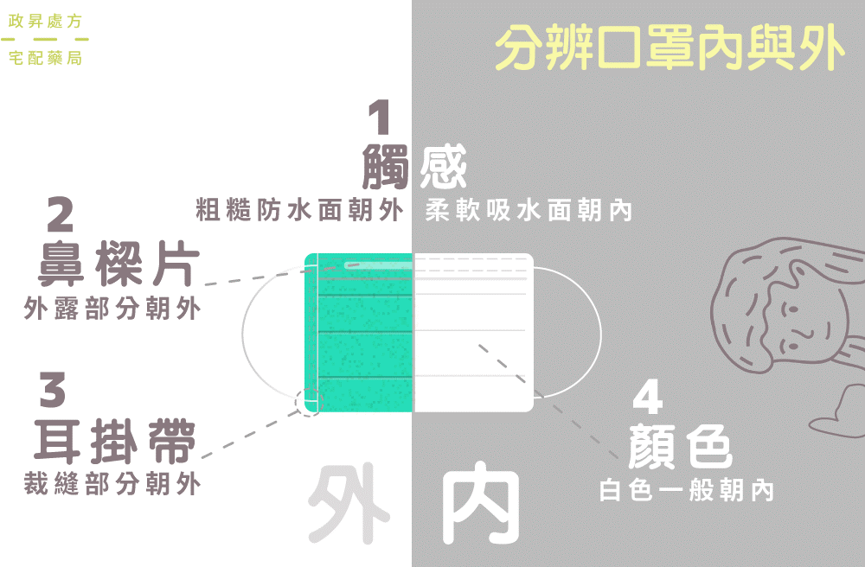

**醫療口罩戴法**

醫用口罩依照不同功能與設計，分為執行手術時穿戴，屬第 2 等級醫療器材的「外科醫用口罩」，以及用來阻擋飛沫接觸口鼻的用具，防止病患與醫護人員之間微生物、體液及粒狀物質的傳遞與感染

第 1 等級醫療器材的「其他醫用口罩」，一般我們在市面上買到有標示醫用口罩的產品便屬這類。

1

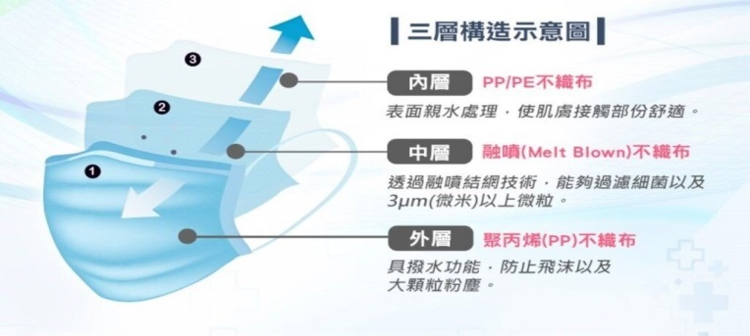

「其他醫用口罩」的口罩結構共分為 3 層；

第 1 層最外層是有顏色的不織布，經防潑水處理，可預防飛沫傳。

第 2 層中間層是靜電過濾層，具有過濾細菌的效果。

第 3 層的內層則是採用吸水材質，可吸收配戴者所產生的口沫。

如果正反內外搞反了，不但沒有任何的防護效果，反而還會因為吸水層朝外不斷吸附外在的含菌飛沫，因此在使用上一定要特別注意呀！

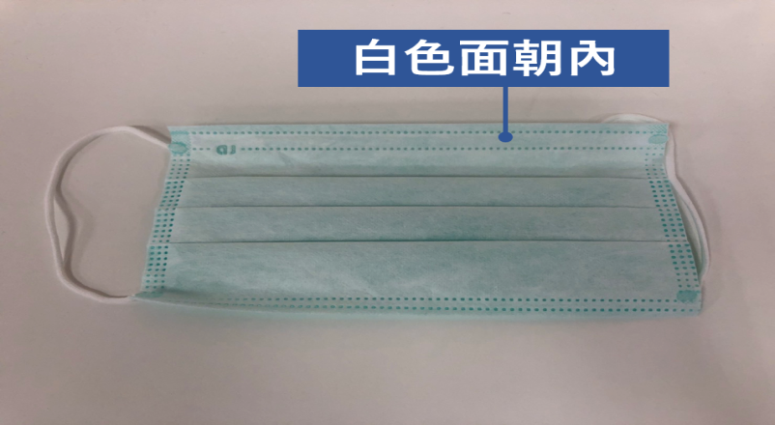 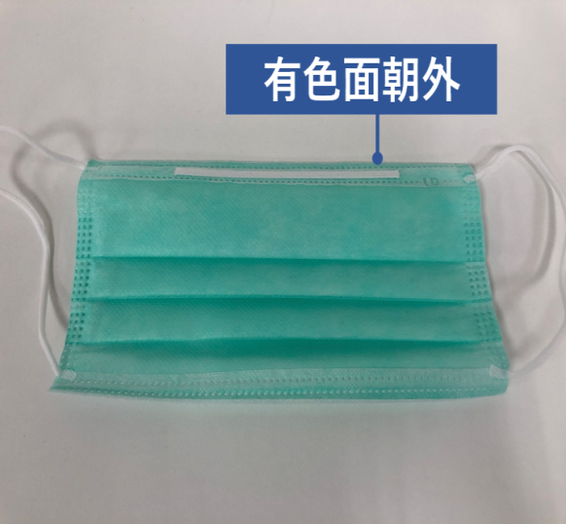

記住一個重點:「有色面（常見為綠色）朝外，白色面朝內」，

活性碳口罩戴法

活性碳口罩戴法基本上與一般醫療口罩一樣，一樣是有顏色或是顏色較深的那面朝外，白色或淺色的那面朝內。

活性碳口罩中之活性碳具有多孔隙的結構，其過濾層的主要功用在於吸附有機氣體、具惡臭的分子，而並非用於過濾粉塵，因此一般三層式的活性碳口罩並無任何阻隔細菌穿透的功能。

2

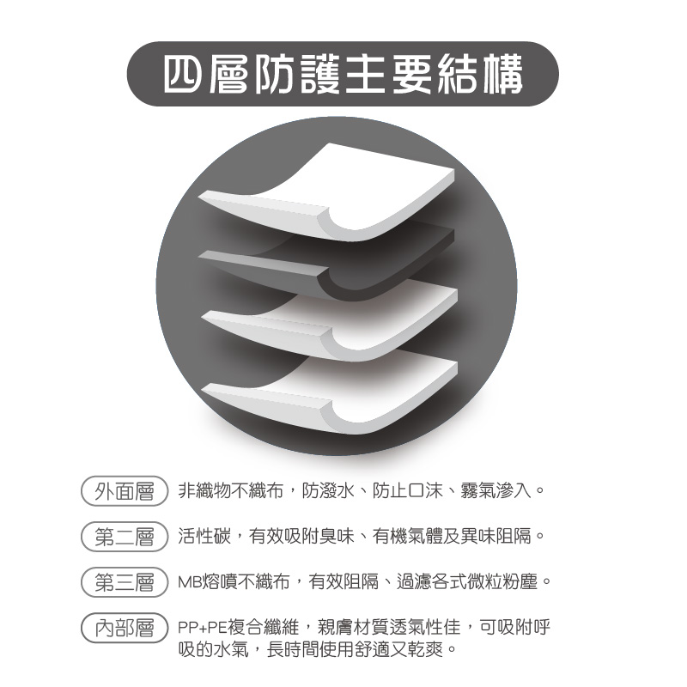

目前市面上標示為醫用活性碳的口罩，都是有加上第四層的「靜電過濾層／防潑水層」，並且符合「衛福部醫療許可認證」與通過「CNS 標準 14774」標準，才會擁有過濾、吸附細菌的效果哦。

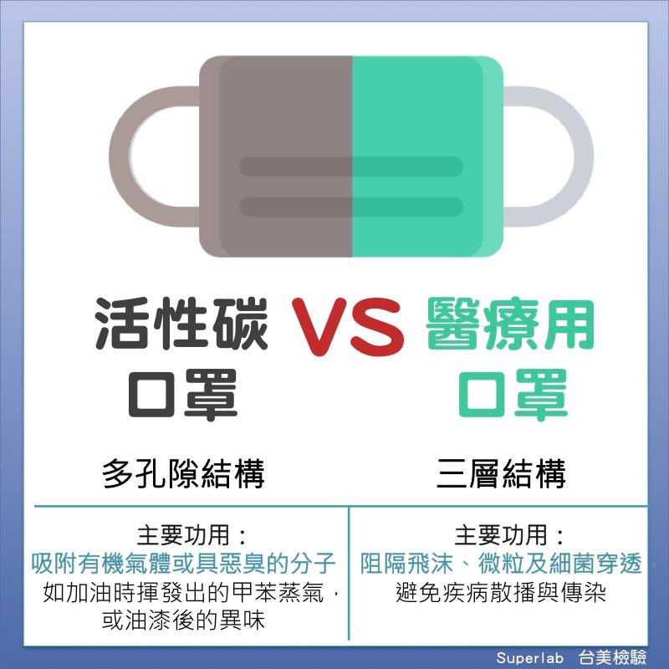

白色/黑色口罩戴法

如果是白色口罩和黑色口罩這種內外層都是同一顏色的口罩類型又該怎麼辦？

用「鼻樑片（鼻子壓條鐵絲）與摺痕」來判斷哪一邊朝外，也就是把明顯的橫條鼻樑片朝外就對了！沒有壓條鐵絲（鼻樑片）的口罩利用口罩摺痕來推斷，切記戴起來的時候摺痕要朝下，因為這樣才能避免灰塵細菌堆積在凹槽內，另外記得配戴口罩時一定要將所有摺痕撐開，如此一來才能完全包覆不留空隙。

3

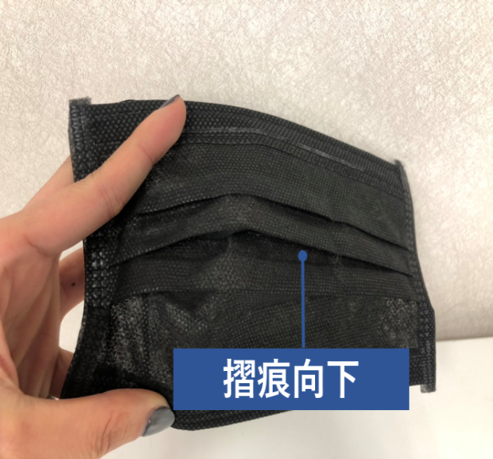 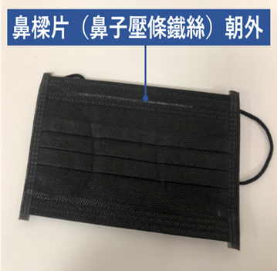

正確戴口罩四步驟

確認好內外並且戴上口罩後別忘了要輕壓鼻樑片，確認口罩與鼻樑緊密貼合，口罩也要完全拉開罩至下巴，不然戴了一樣沒用呀

①開！檢查口罩  
②戴！戴上口罩  
③壓！輕壓鼻樑片  
④密！檢查是否密合

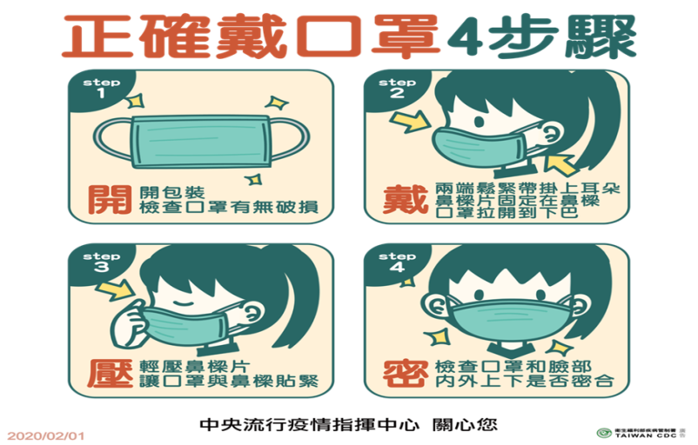

4

注意事項:

(1)戴著口罩，不要去摸口罩的表面之後，再去觸摸口鼻 、揉眼睛、或是身體的其他部位。

(2)別人的飛沫在口罩表面，生病的人自己的口沫在內面。無論是預防別人的飛沫，或是防止自己的口沫外傳，都要把口罩戴好。

(3)在外面（尤其是醫院）按電梯、接觸過手扶梯、樓梯的扶手、門把後，都要洗手。

(4)在進食前，挖鼻孔前、揉眼睛前，就是要勤洗手。

**(二)口罩正確脫法**

**正確脫口罩的四步驟是：**

**(1)“抓”口罩的耳掛處**

**(2)“避”免碰到口罩表面**

**(3)“丟”進垃圾桶**

**(4)“洗”手洗乾淨**

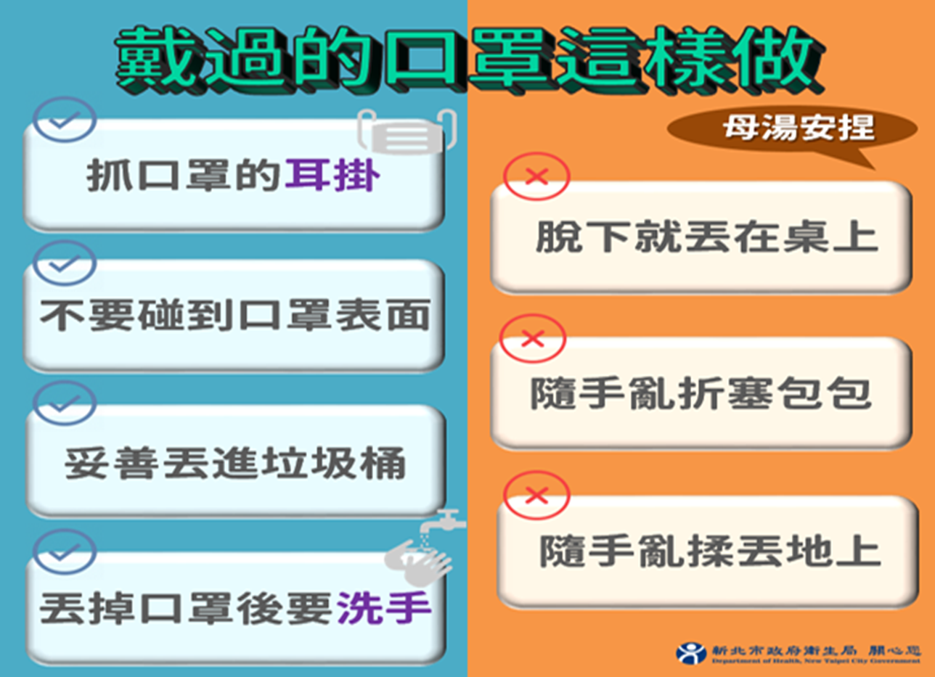

**脫下口罩請勿隨手亂扔唷‼**

5

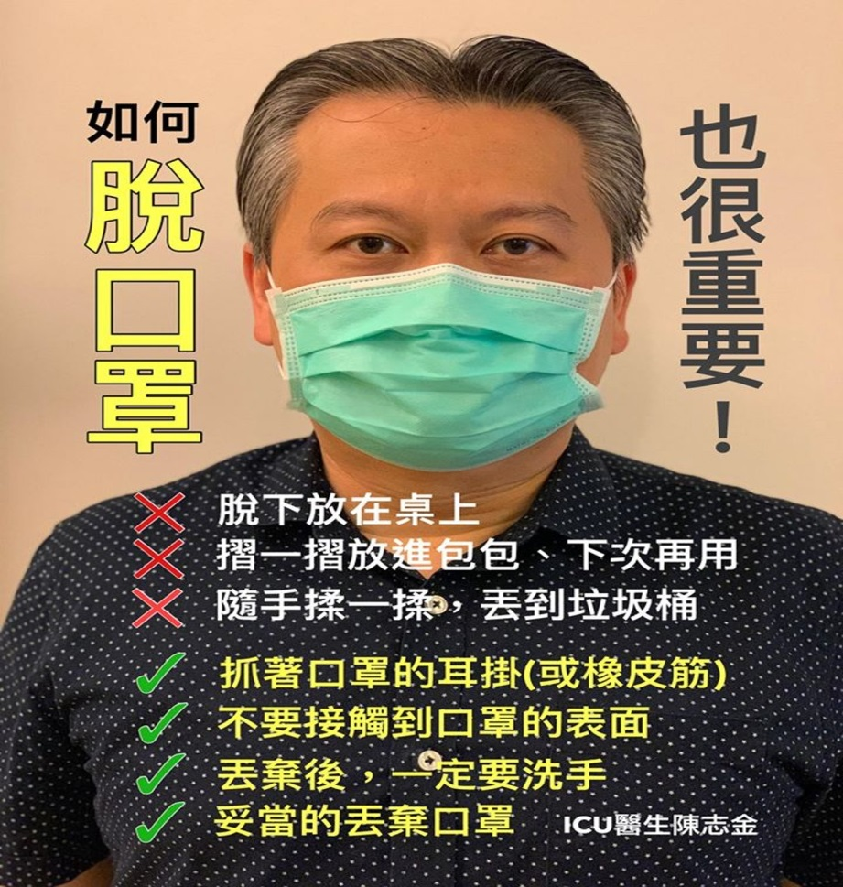

注意事項:

(1)脫口罩的當下，去摸到了這個「口沫」，然後又用手去拿食物、挖鼻孔、揉眼睛，那麼，這個病毒就有機會入侵你的身體了。

(2)如果你自己有呼吸道症狀，一定要將脫下的口罩放進夾鏈袋內封好，再丟棄打噴嚏或者咳嗽，用手摀著口鼻以後需要立即去洗手，以免把手上的口沫污染到其他地方。到有蓋的垃圾桶。一樣，就是丟完就馬上洗手。

6

(三)口罩暫存收納夾 DIY 作法

[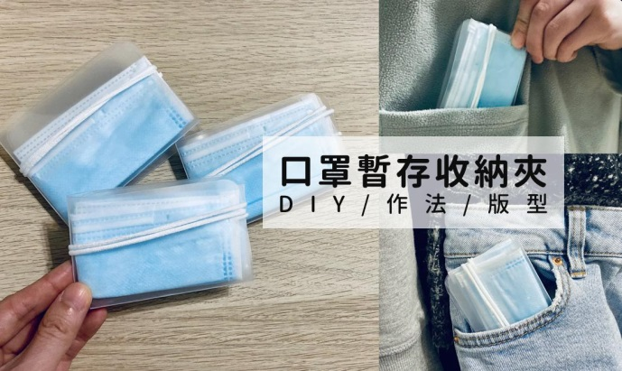](https://shopee.tw/blog/mask-case/)

口罩暫存收納夾 DIY 作法

步驟

(1) 準備工具：L 夾、A4 紙、剪刀、美工刀、筆、尺、釘書機 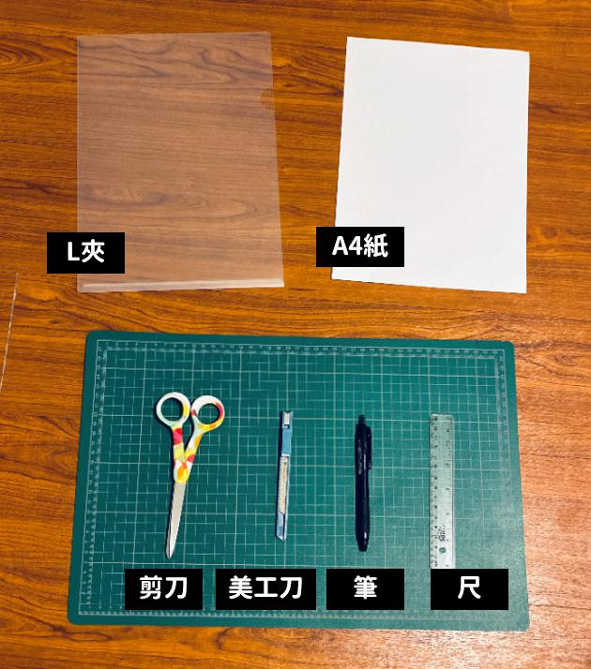

(2) 切開 L 夾，變成兩片

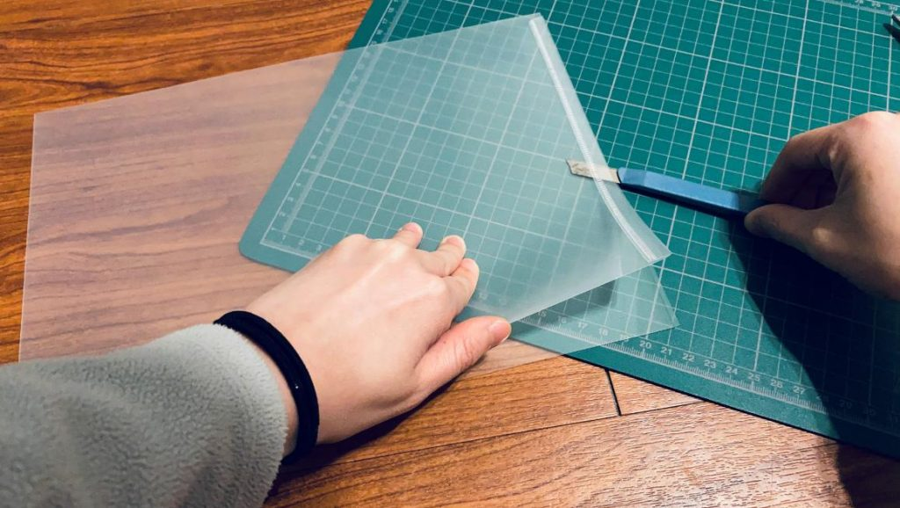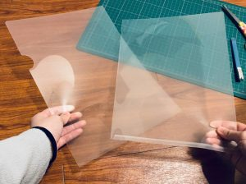 7

(3)A4 紙畫出切割版型：長 19 公分，寬 12 公分 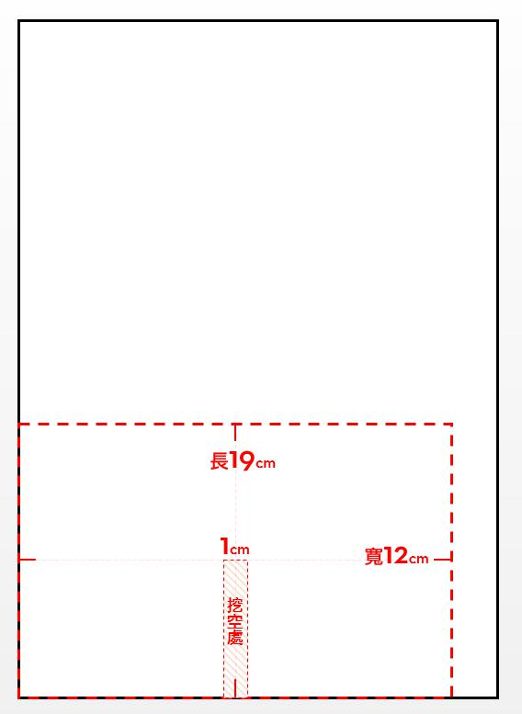

(4) 把 A4 紙疊在剛切好的 L 夾下方，最右側可以用釘書機固定避免移位

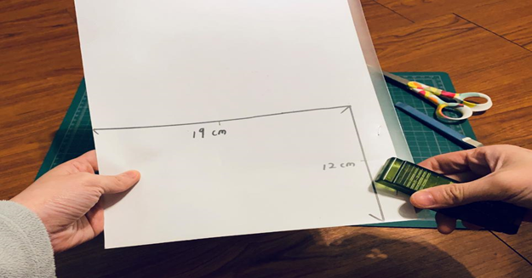

(5) 先割長邊 (19 公分處)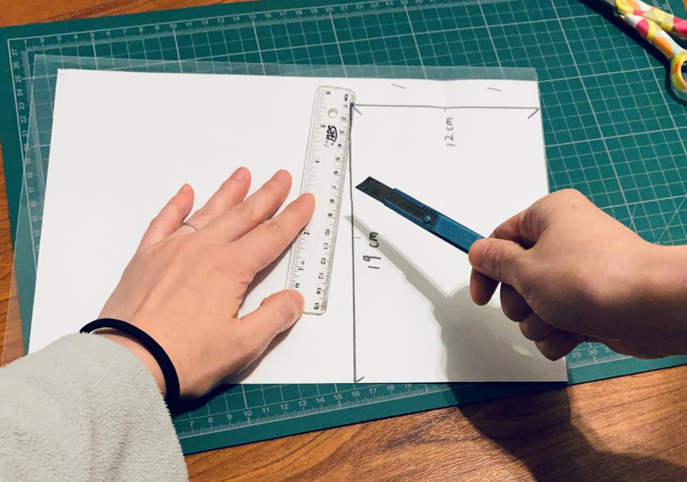

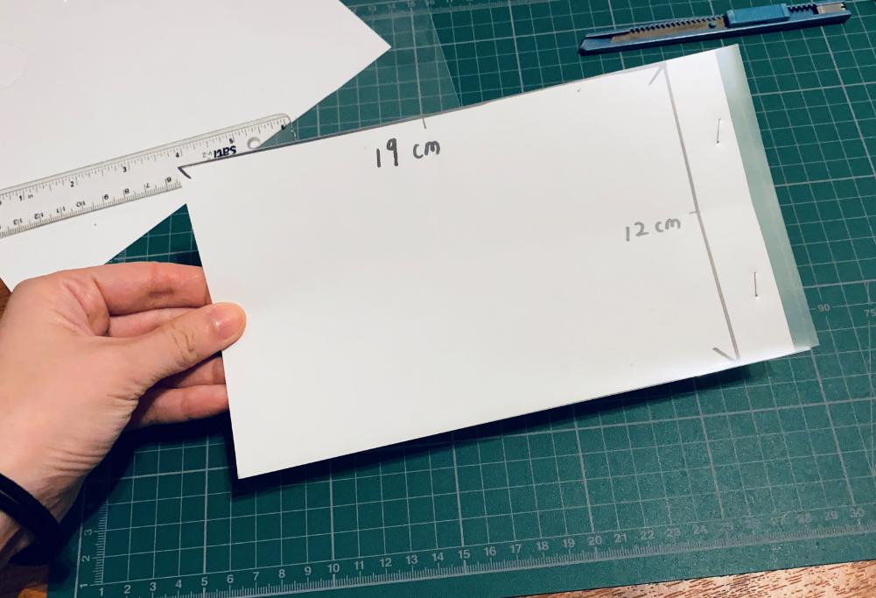 8

(6) 割完後，由下往上折，讓 L 夾壓出摺線 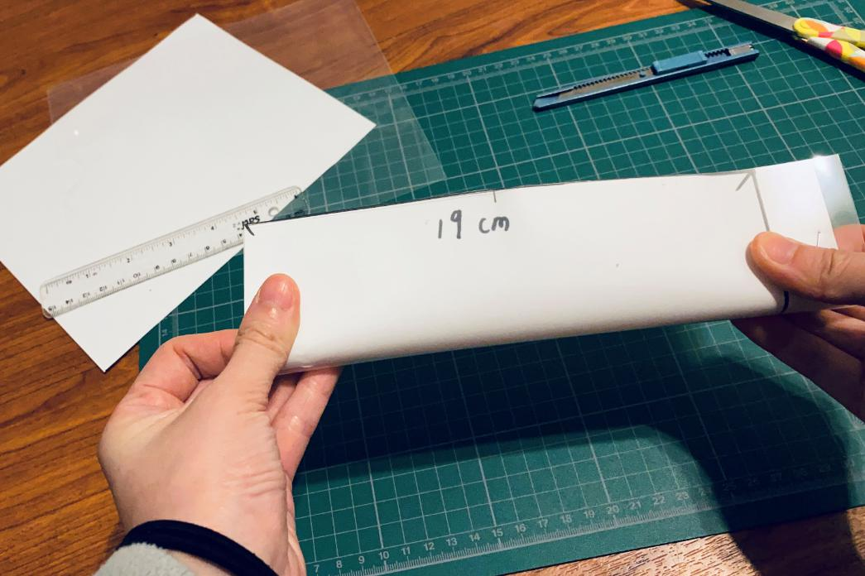

(7) 上下摺完換左右摺 (記得照 A4 紙上的線)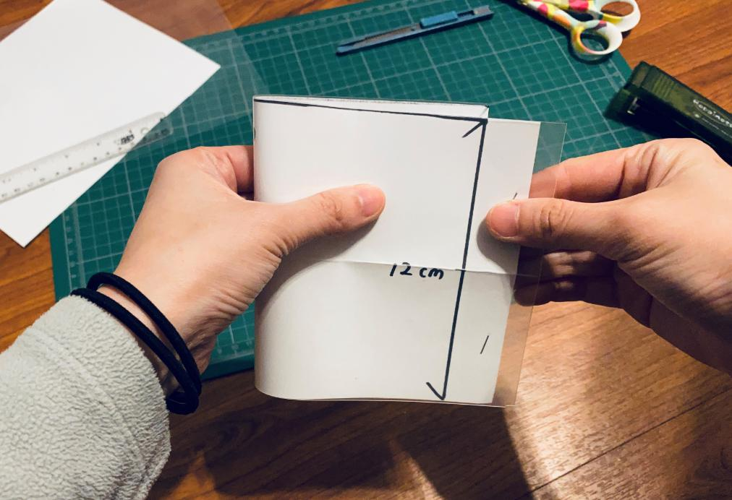

(8) 左右摺完後，在中線處剪/割開 0.5 公分 (這樣打開來就是 1 公分)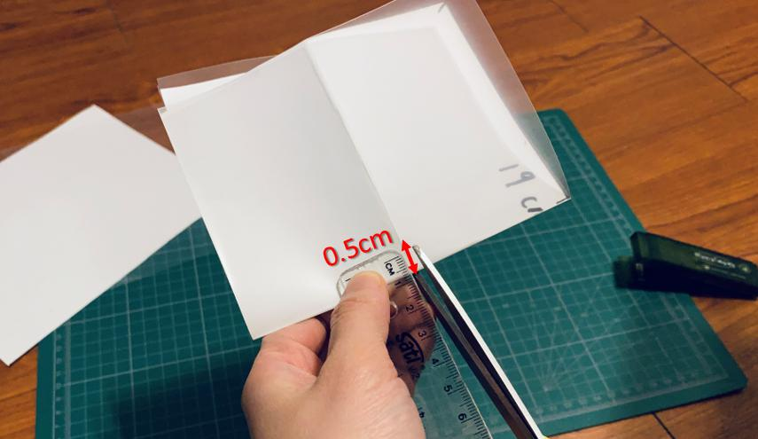

(9)下方也對齊0.5公分，往上剪/割開(可參考第 3 點版型挖空處)

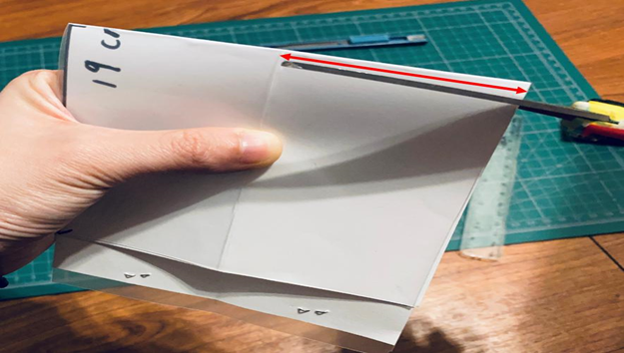 9

(10) 接下來可以割掉釘起來的寬邊 (12 公分處)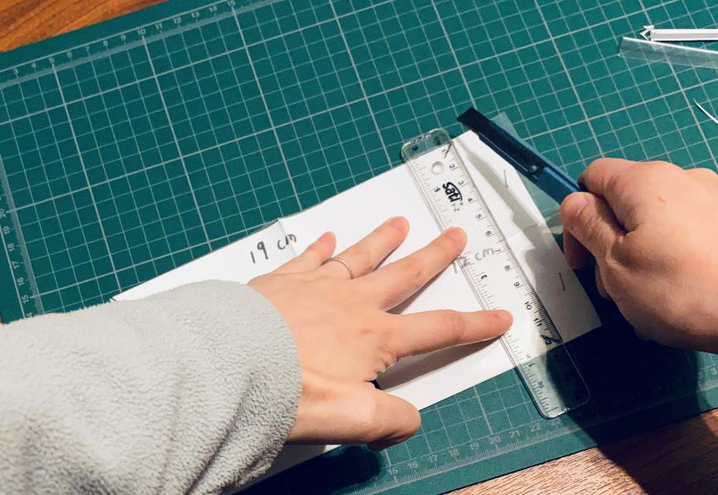

(11)A4 紙拿開口罩暫存夾原型就出來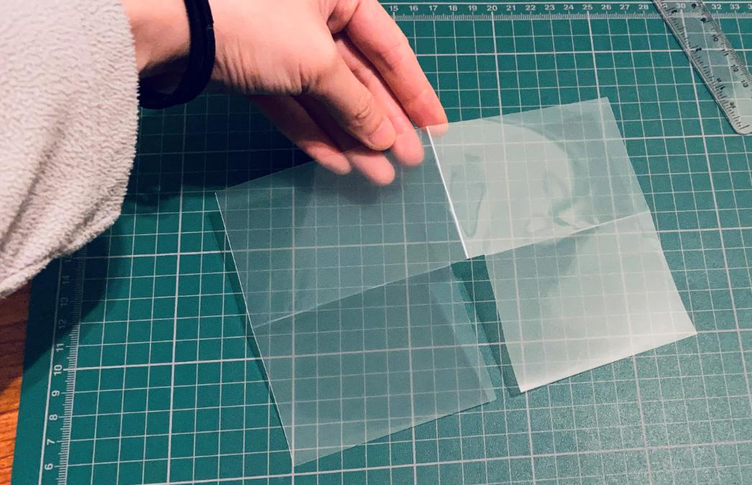

(12) 邊邊尖尖的地方可以用剪刀修飾 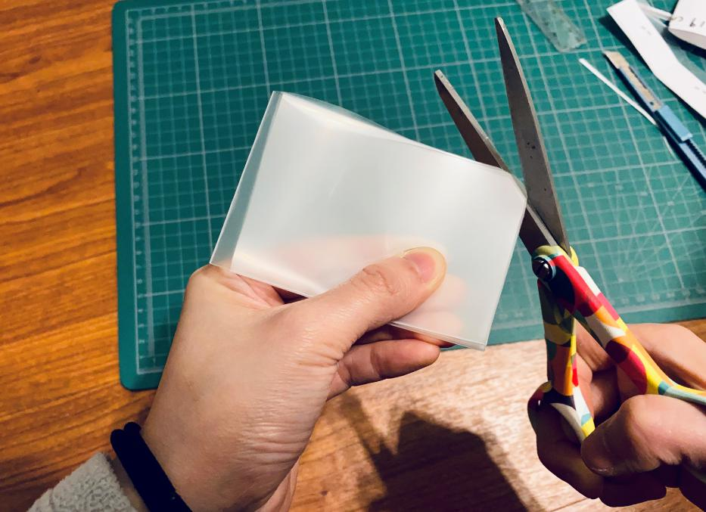

(13) 完成！

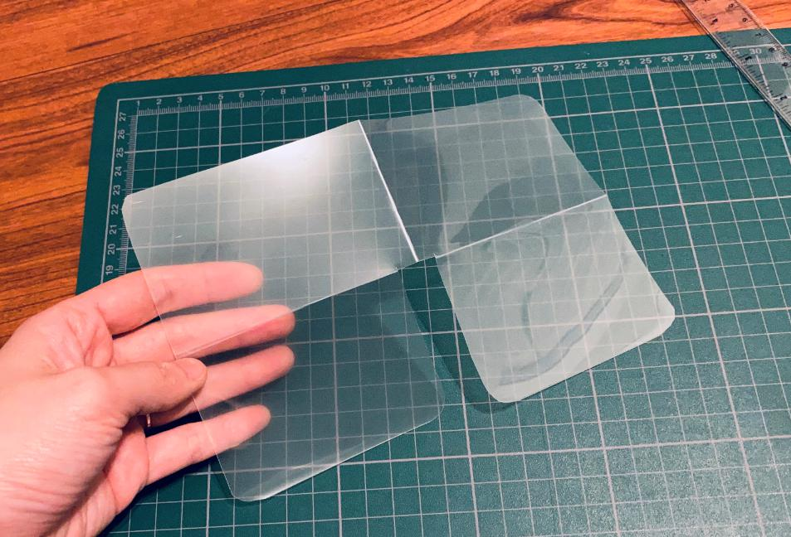 10

**口罩暫存收納夾用法**

(1) 內層對自己，外層對下方，放置在暫存夾上 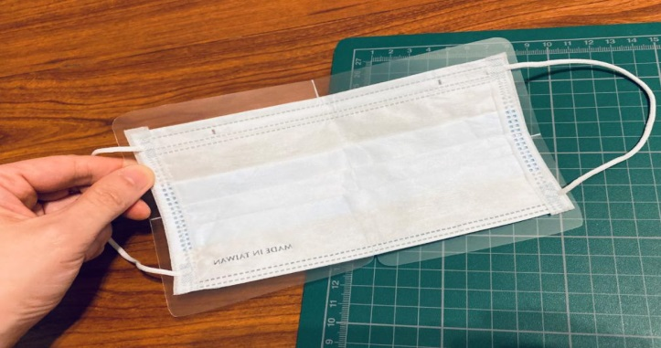

(2) 由下往上摺起

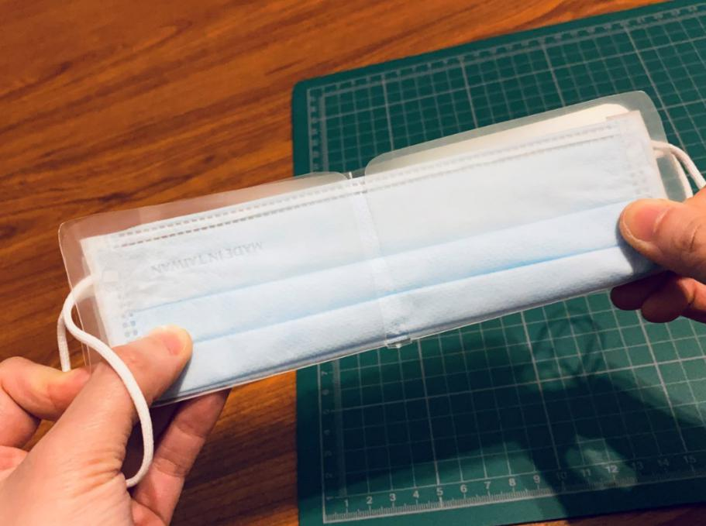

(3) 左右對摺

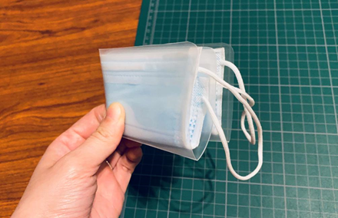

(4) 利用耳掛鬆緊帶勾到另一側 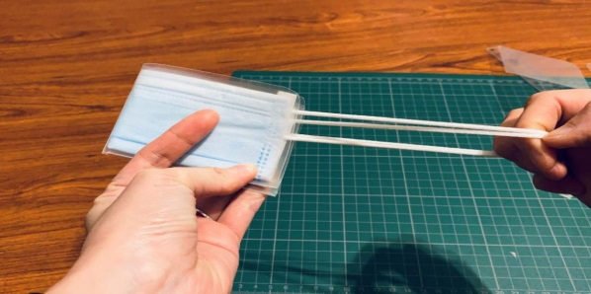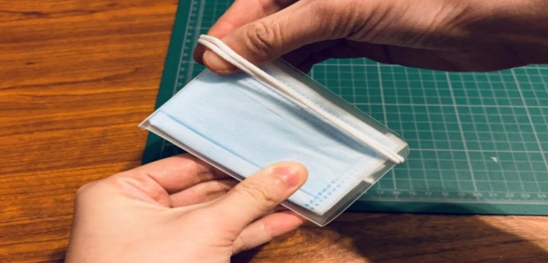

(5) 完成！

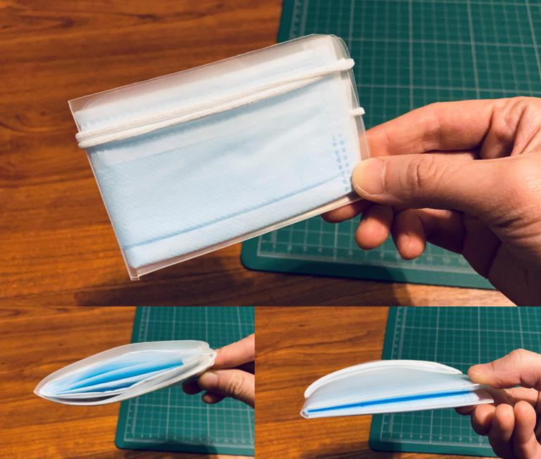  11

針對上面第一點建議：

由於口罩本身會沾染外部細菌跟內部口沫，建議放置到暫存夾前，內外層都先包覆乾淨衛生紙，再放進去，且每次使用都需換新的衛生紙！

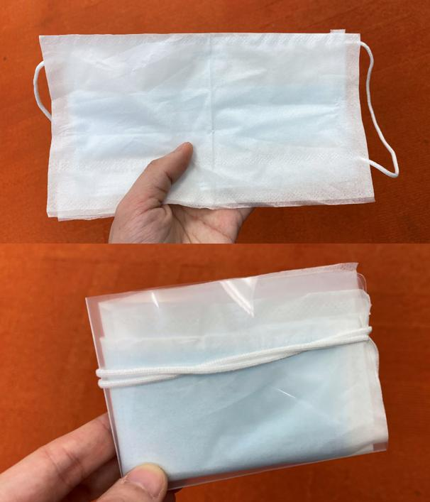

另外每次使用完暫存夾，都要使用 75% 酒精消毒過，並且記得要洗手、記得要洗手、記得要洗手！

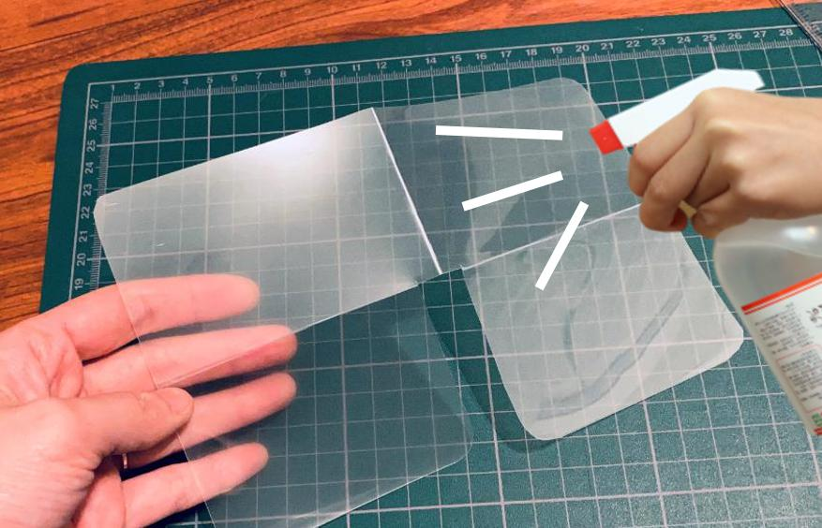

注意事項:

(1)在口罩數量有限狀況下，非逼不得已還是避免重複使用為原則！

(2)口罩暫存夾方法還是建議在較安全的環境下使用，如果本身是很常進出密閉、人多場合的人，就需勤勞換口罩了。另外除了口罩配戴與正確收納，經常洗手與消毒才是防疫最重要的一步！

12

居家照顧實作 作 業(A)

寫寫看＆唸唸看 班級： 姓名：

|  |  |  |  |  |  |  |
| --- | --- | --- | --- | --- | --- | --- |
| 口 | 顏 | 朝 | 醫 | 活 | 黑 | 細 |
| 罩 | 色 | 外 | 療 | 性 | 白 | 菌 |
|  |  |  |  | 碳 | 色 |  |
|  |  |  |  |  |  |  |
|  |  |  |  |  |  |  |
|  |  |  |  |  |  |  |
|  |  |  |  |  |  |  |
|  |  |  |  |  |  |  |
|  |  |  |  |  |  |  |

居家照顧實作 作 業(A)

寫寫看＆唸唸看 班級： 姓名：

|  |  |  |  |  |  |  |
| --- | --- | --- | --- | --- | --- | --- |
| 有 | 氣 | 粉 | 惡 | 口 | 飛 | 接 |
| 機 | 體 | 塵 | 臭 | 沫 | 沫 | 觸 |
|  |  |  |  |  |  |  |
|  |  |  |  |  |  |  |
|  |  |  |  |  |  |  |
|  |  |  |  |  |  |  |
|  |  |  |  |  |  |  |
|  |  |  |  |  |  |  |
|  |  |  |  |  |  |  |

居家照顧實作 作 業(B)

寫寫看＆唸唸看 班級： 姓名：

|  |  |  |  |  |  |  |
| --- | --- | --- | --- | --- | --- | --- |
| 口 | 顏 | 朝 | 醫 | 活 | 黑 | 細 |
| 罩 | 色 | 外 | 療 | 性 | 白 | 菌 |
| 口 | 顏 | 朝 | 醫 | 碳 | 色 | 細 |
| 罩 | 色 | 外 | 療 | 活 | 黑 | 菌 |
| 口 | 顏 | 朝 | 醫 | 性 | 白 | 細 |
| 罩 | 色 | 外 | 療 | 碳 | 色 | 菌 |
| 口 | 顏 | 朝 | 醫 | 活 | 黑 | 細 |
| 罩 | 色 | 外 | 療 | 性 | 白 | 菌 |
| 口 | 顏 | 朝 | 醫 | 碳 | 色 | 細 |

居家照顧實作 作 業(B)

寫寫看＆唸唸看 班級： 姓名：

|  |  |  |  |  |  |  |
| --- | --- | --- | --- | --- | --- | --- |
| 有 | 氣 | 粉 | 惡 | 口 | 飛 | 接 |
| 機 | 體 | 塵 | 臭 | 沫 | 沫 | 觸 |
| 有 | 氣 | 粉 | 惡 | 口 | 飛 | 接 |
| 機 | 體 | 塵 | 臭 | 沫 | 沫 | 觸 |
| 有 | 氣 | 粉 | 惡 | 口 | 飛 | 接 |
| 機 | 體 | 塵 | 臭 | 沫 | 沫 | 觸 |
| 有 | 氣 | 粉 | 惡 | 口 | 飛 | 接 |
| 機 | 體 | 塵 | 臭 | 沫 | 沫 | 觸 |
| 有 | 氣 | 粉 | 惡 | 口 | 飛 | 接 |